A

**五华区人民政府华山街道办事处文件**

华政发〔2018〕30号

关于对昆明市五华区第十六届人民代表

大会第一次会议第035号建议的答复

尊敬的和兆荣代表：

您的建议《关于尽快加大圆西路（圆通电影院附近）社会治安综合治理的建议》2017年已交华山街道办理，现就后续办理情况答复如下：

一、基本情况

园西路总长400米，两头连接着云南大学的东门和东二院，是学生上课的必经之路，因此也以其美食云集的特点，成为园西数码商圈的重要组成部分。该路段因历史原因，基础设施欠账较大，功能不完善，加之周边建筑杂乱，业态层次较低。长期以来，来往于此路段的中小学生、大学生、电子产品消费顾客等众多，加之电动车、共享单车等无序随意停放现象突出，每日不仅交通极为拥堵，脏乱差等环境卫生问题也极为突出，还存在火灾等严重的安全隐患。

二、提案建议办理情况

1.关于一二一大街恢复双向行驶情况。经对接市级住建、规划、教科所等部门了解，目前由于学府路、一二一大街等路段地铁四号线、五号线施工，道路通行压力较大，暂不具备恢复一二一大街双向行驶的计划。

2.2017年11月，街道彻底取消了圆通北路引摊入市点，一举解决了该片区长期以来的摊贩集中、占道经营等情况；同时与交警部门沟通，加设了隔离栏，保障了机动车的通行。

3.2018年以来，街道、社区与市场监督管理所牵头2次召开150余户商家开会，提出管理要求，落实门前三包等工作要求；同时7月份以来，街道动员昆明奇力物业管理公司、昆明大滇物业管理有限公司对下水管道进行改造，目前正有序推进。

4.今年五月份以来，街道利用创建全国文明城市的机会，出动20余人次，利用4个晚上的机会，对圆通北路共享单车进行了清理，共计清理单车一千辆左右。经了解，园西路大部分非机动车属于商户自己的电动车，还有部分快递公司车辆，近期街道和社区又两次小范围召集商家开会，拟定在园西路、圆通北路交叉口设立非机动车保管站，通过给商户发放停车优惠卡，以求彻底解决园西路非机动车停放事宜。

三、下一步工作

目前，随着该道路周边高校用地功能调整，根据城市“双修”（功能修补、生态修复）及连片“三旧”改造的工作要求，我区将小菜园片区（四至范围：东至盘龙江，北至学府路、环城北路，南至鼓楼路，西至北门街，详见附图）作为拟改造的片区之一上报市政府，列入全市旧城区改造计划。您提出的园西路就位于该片区之内，2018年7月16日，我街道与区城改局对启动该片区改造的前期工作进行了专题研究，拟于近期分地块开展改造区的民意调查、房屋普查、用地权属调整等工作，按照我市对旧城区改造的程序启动该片区城市更新改造，改造过程中得按照新的城市规划，从根本上研究解决多年来困扰园西路的“乱”的问题。

感谢您对政府工作的监督关心和支持！

联系人及电话：周朝煌 18669079981

附件：小菜园片区改造四至范围

五华区华山街道办事处

2018年8月6日

━━━━━━━━━━━━━━━━━━━━━━━━━━━━━━━━━━━━━━━

抄送：区人大人事委，区政府目督办。

━━━━━━━━━━━━━━━━━━━━━━━━━━━━━━━━━━━━━━━

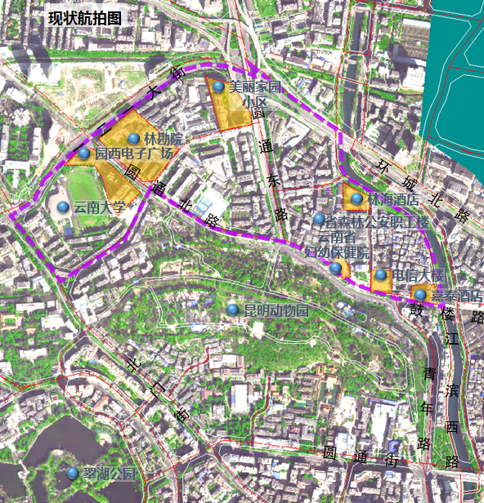附件：小菜园片区改造四至范围